|  |  |
| --- | --- |
|  | Test 2 Fila 🚲 |

* 1. Un triangolo rettangolo ha i cateti di 39 cm e 93,6 cm.  
     Calcola l’area di un triangolo simile ad esso con l’ipotenusa di 13 cm.
  2. Considera la funzione 
     1. Disegna in modo preciso il grafico della funzione per valori di x compresi tra –3 e +3  
        (usa 4 quadretti come unità di entrambi gli assi)
     2. Calcola $h\left(-\frac{13}{4}\right)$ esprimendo il risultato in forma frazionaria.
     3. Calcola gli argomenti di  che hanno come immagine .
  3. Metti in evidenza la zona del piano cartesiano in cui è soddisfatta la condizione algebrica data.  
       
       e  

x

y

1

1

x

y

1

1

* 1. Risolvi le seguenti equazioni:
     1. 
     2. 
  2. Un rettangolo ha un lato di 18 cm. Dell’altro lato si sa che è 4 cm più corto della diagonale. Calcola il perimetro del rettangolo.
  3. Semplifica le seguenti frazioni algebriche:
     1. 
     2. 
     3. 
     4. 
  4. I punti A e B sono i punti medi del lato del quadrato rappresentato qui sotto.

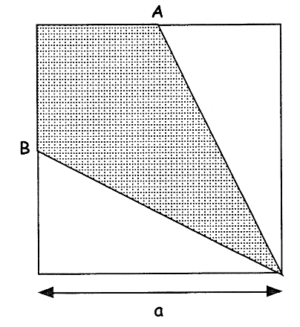

* + 1. Calcola l’area della figura tratteggiata in funzione del lato a.
    2. Calcola il perimetro della figura tratteggiata in funzione del lato a.  
       (Mantieni le radici nei calcoli e laddove possibile semplifica estraendo dei fattori da radice)

FINE VERIFICA

Gli ultimi due esercizi sono da fare solo se ti resta tempo e non apportano miglioramenti alla valutazione ma solo molta gloria se riesci a risolverli…

* 1. Trova l’area del rombo (esprimi il valore esatto, mantenendo le radici nei calcoli):

10

α

2α

* 1. Quante diagonali ha un poligono con 100 lati?